**LAPORAN PENGUJIAN OTOMATIS MENGGUNAKAN SELENIUM IDE**

**PADA WEBSITE HAPI DIY**



**DISUSUN OLEH :**

**AKMAL HAFIF ALKAFI**

**2000018132**

**KELAS B**

**PROGRAM STUDY INFORMATIKA**

**FAKULTAS TEKNOLOGI INDUSTRI**

**UNIVERSITAS AHMAD DAHLAN**

**TAHUN AJARAN 2022/2023**

**DAFTAR ISI**

**Daftar isi** 1

1. Cara pengistalan Selenium IDE 2
2. Cara menggunakan Selenium IDE 4
3. Proses pengujian 8

**Invalid login** 8

**Valid login** 8

**Logout** 9

**Tambah berita dengan upload gambar** 9

**Edit berita dengan upload gambar** 11

**Edit berita tanpa upload gambar** 13

**Hapus berita** 14

**Tambah berita tanpa upload gambar** 15

1. Tabel hasil pengujian menggunakan selenium IDE 16

1. Cata pengistalan Software Selenium IDE

Ketik keyword di google “chrome web store” lalu pilih seperti yang di tunjukan panah tersebut

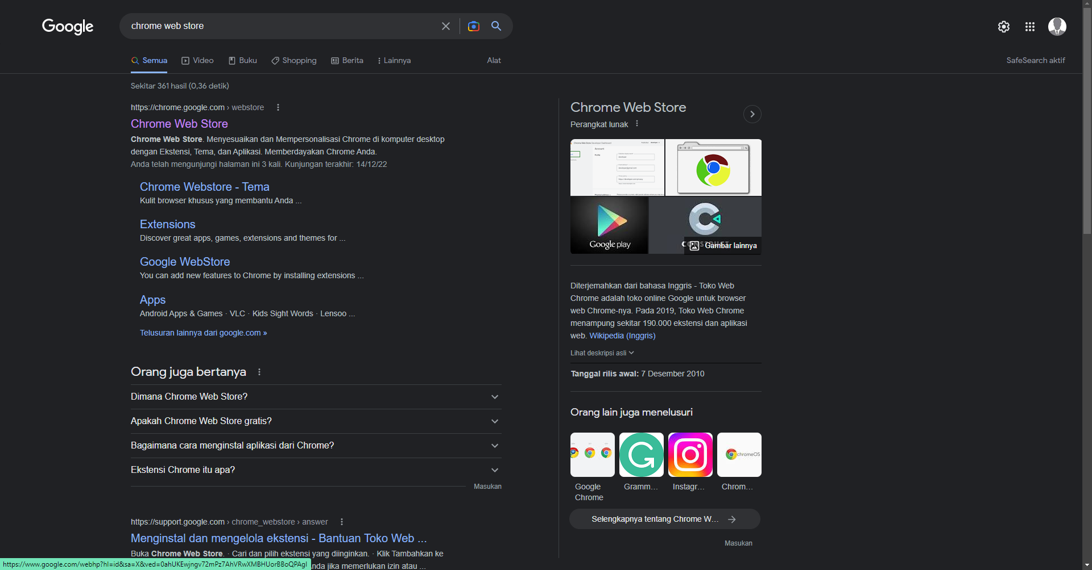

Lalu pilih seperti gambar berikut lalu install

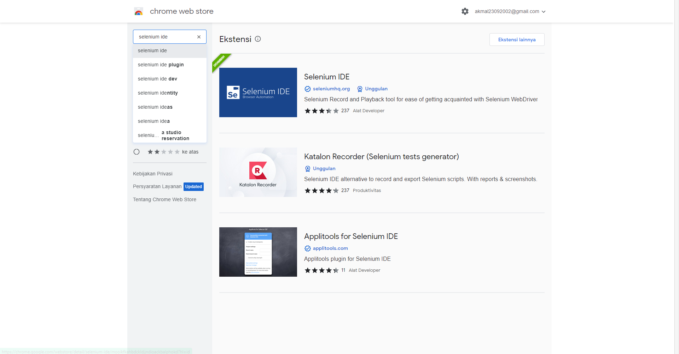

Disini saya sudah mengistallnya terlebih dahulu

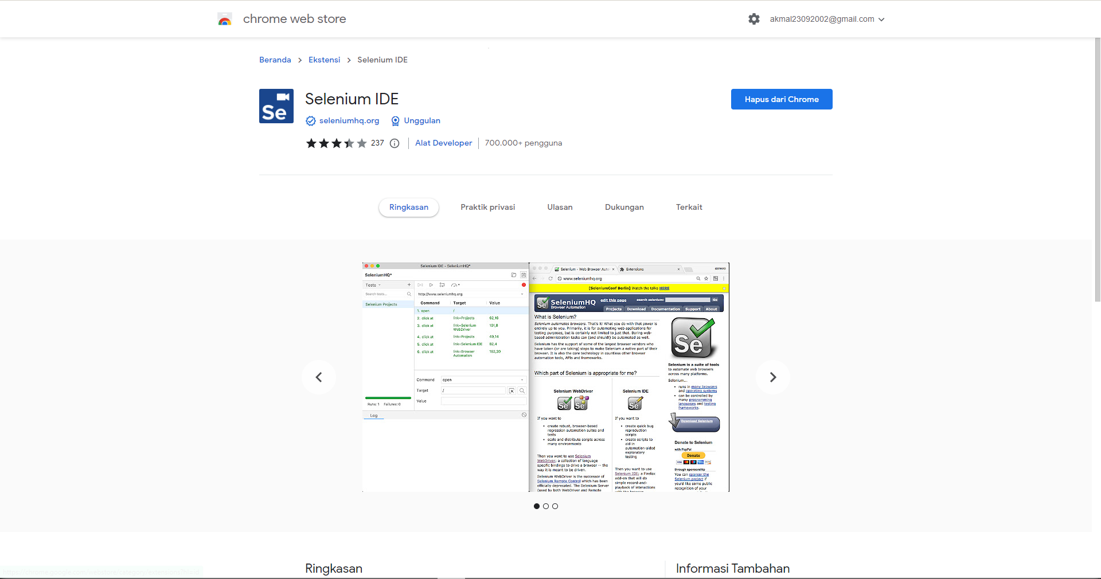

Berikut contoh ketika Selenium IDE berhasil diinstall, pada bagian extensions terdapat Selenium IDE

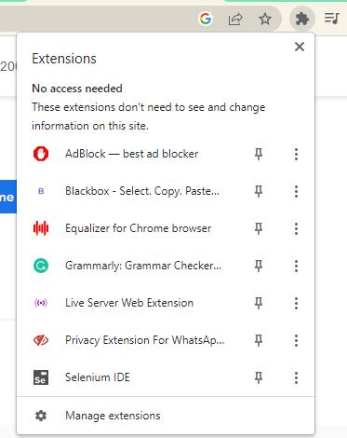

1. Cara menggunakan Selenium IDE

Masuk pada website yang akan dilakukan pengujian

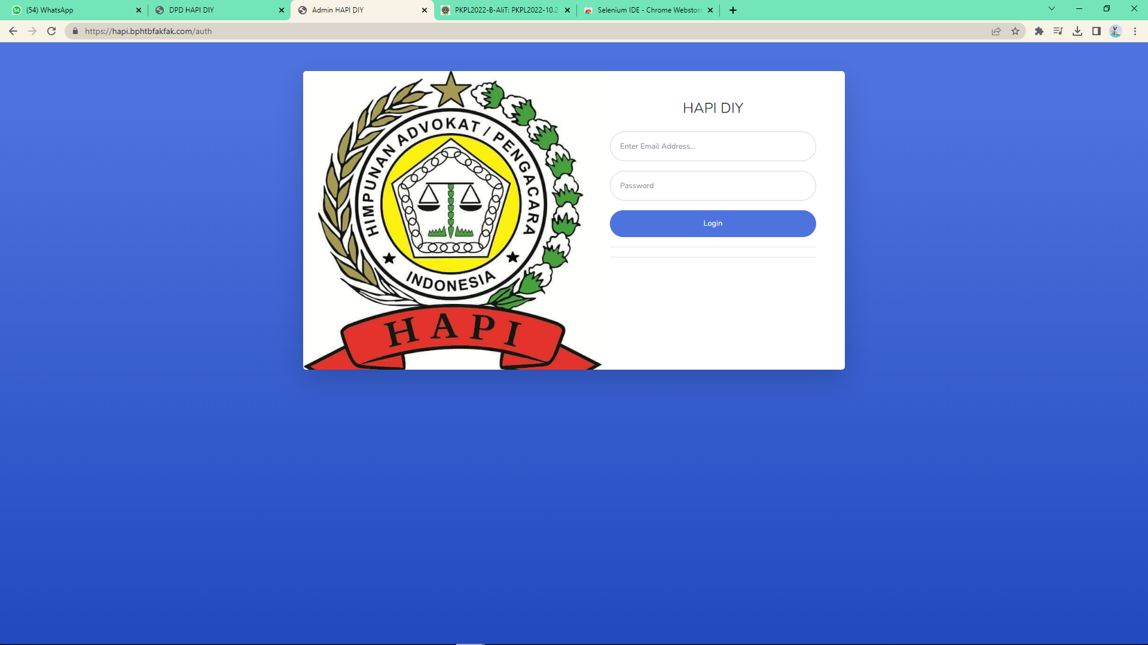

Jalan kan extensions Selenium IDE, lalu create a new project

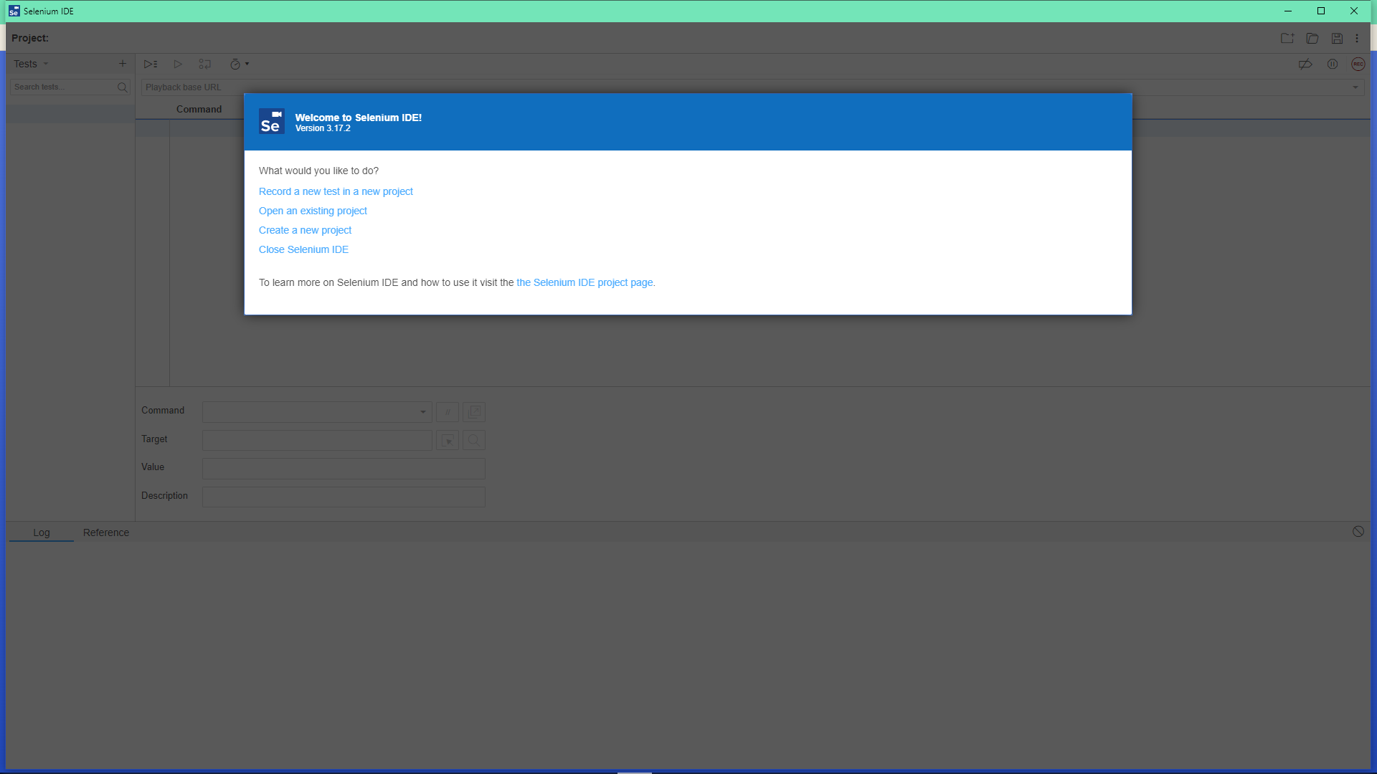

Beri nama Project HapiDIY_Tester 🡪 OK

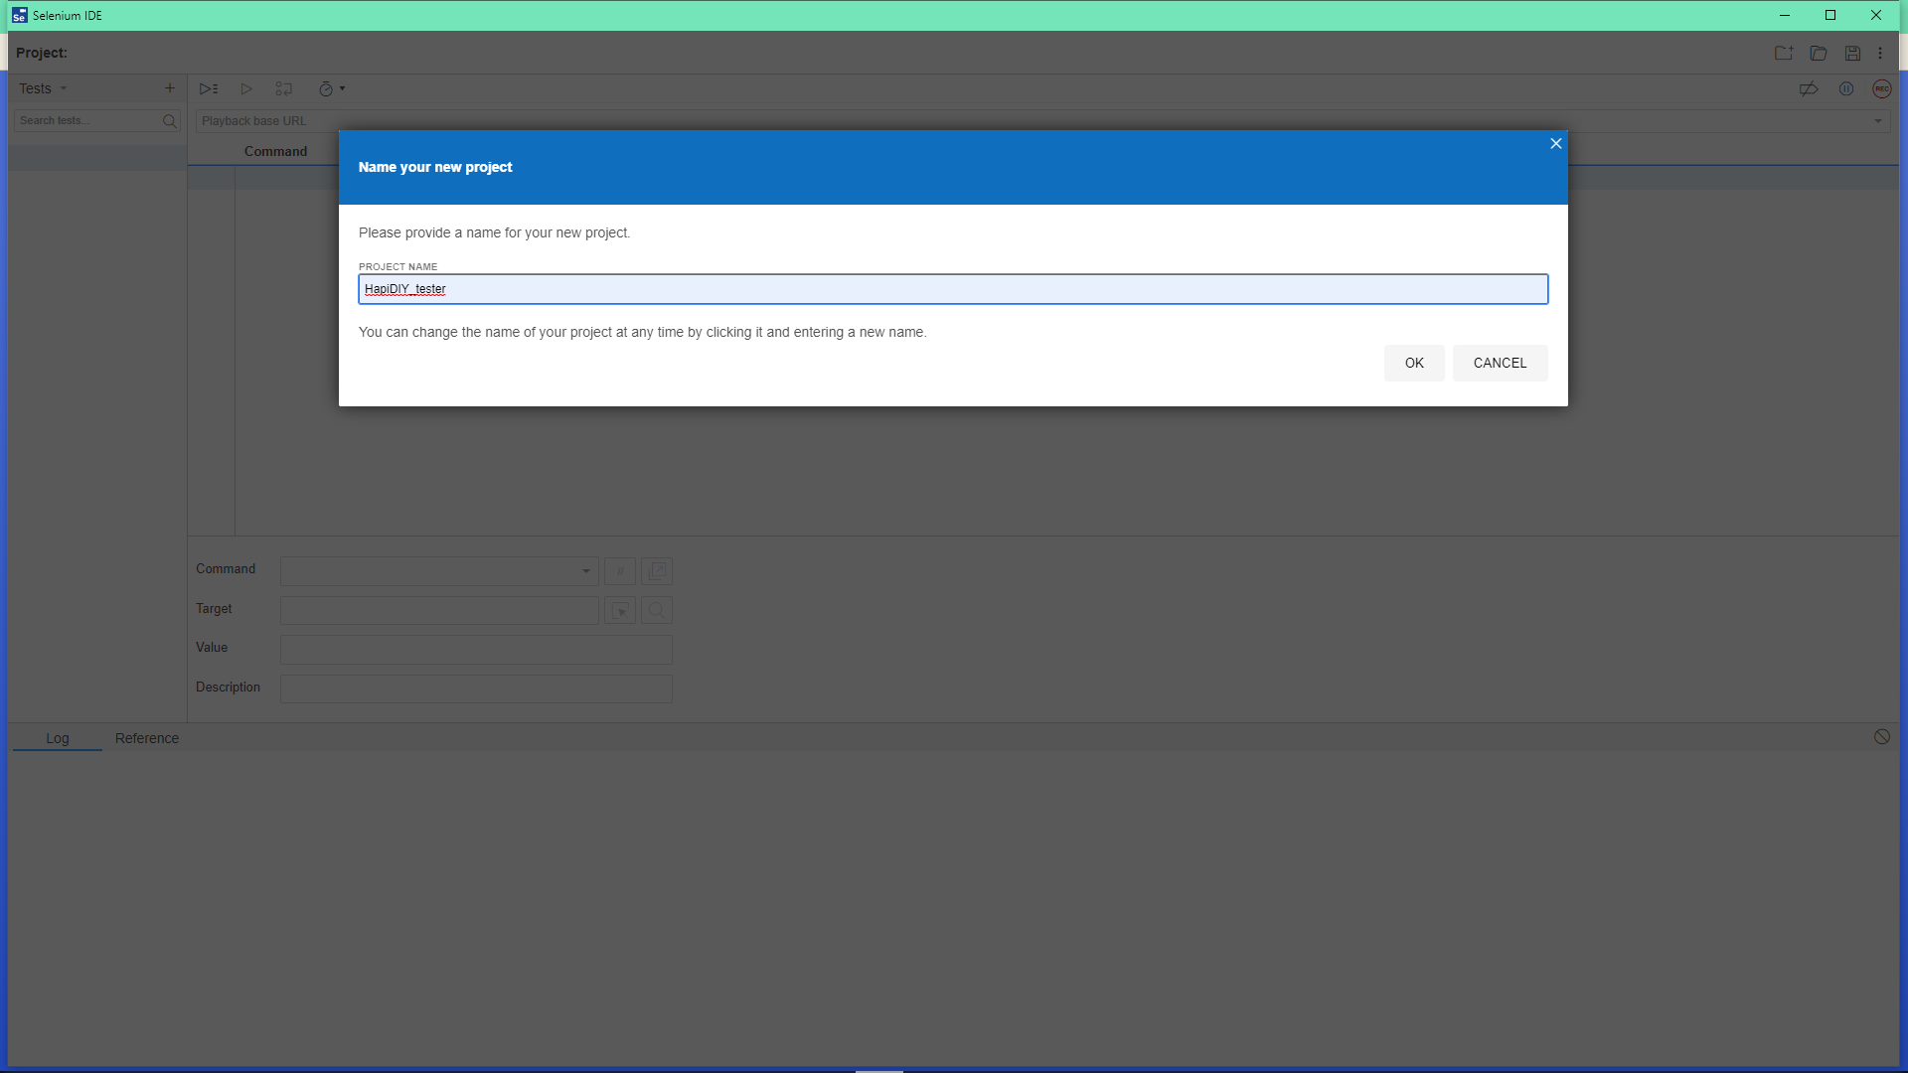

Add new test

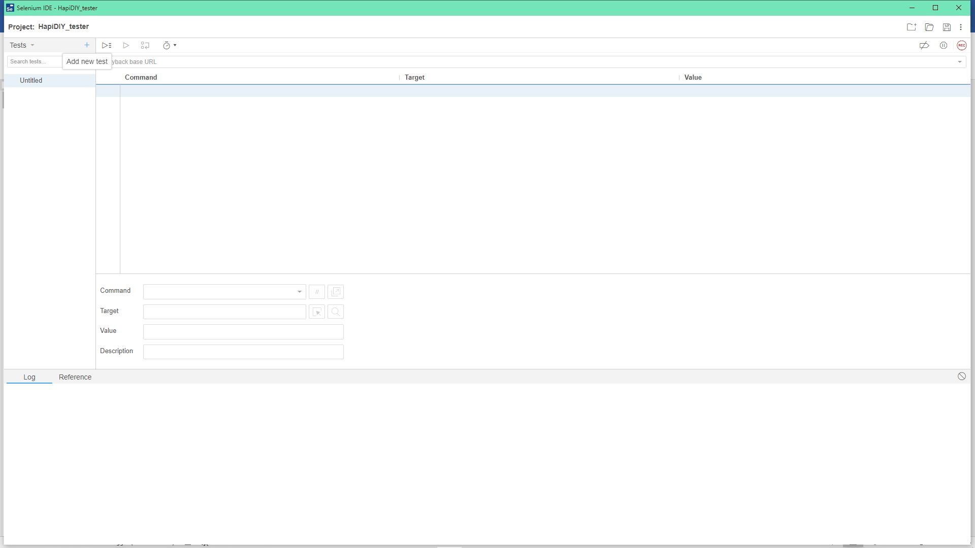

Berikan nama test yang akan dilakukan disini saya contohkan invalid_login 🡪 ADD

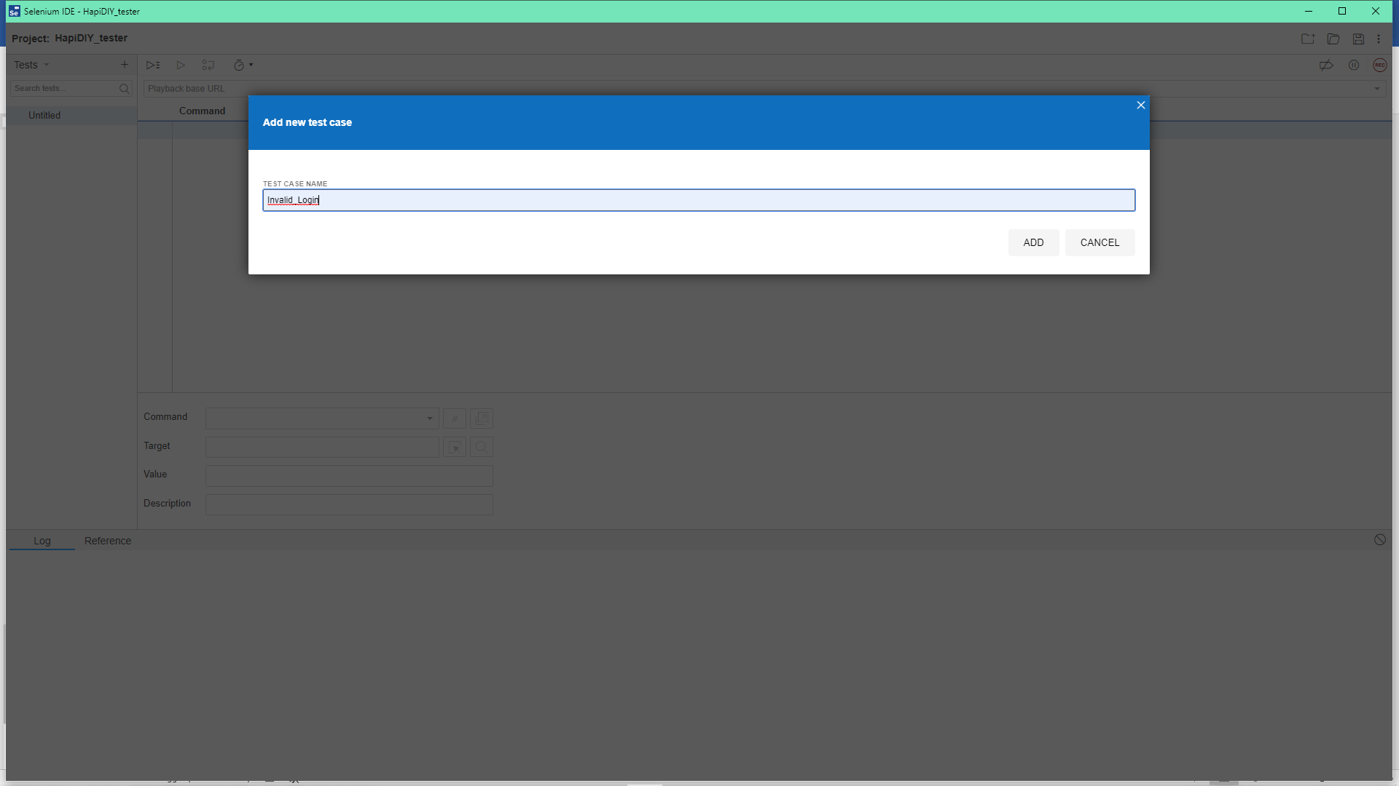

Masukan URL website lalu save

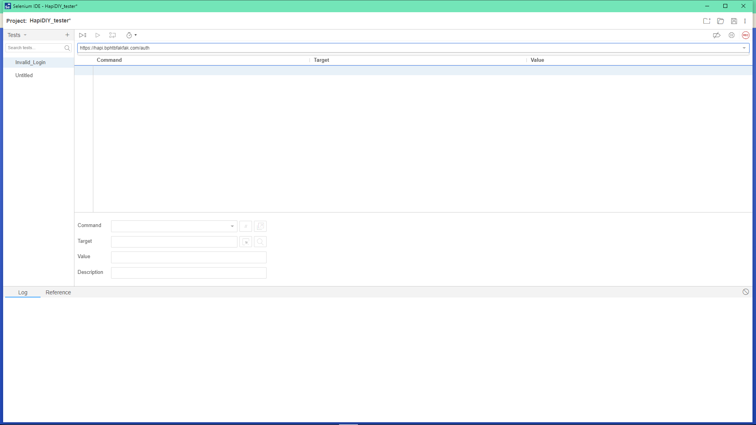

Lakukan start recording

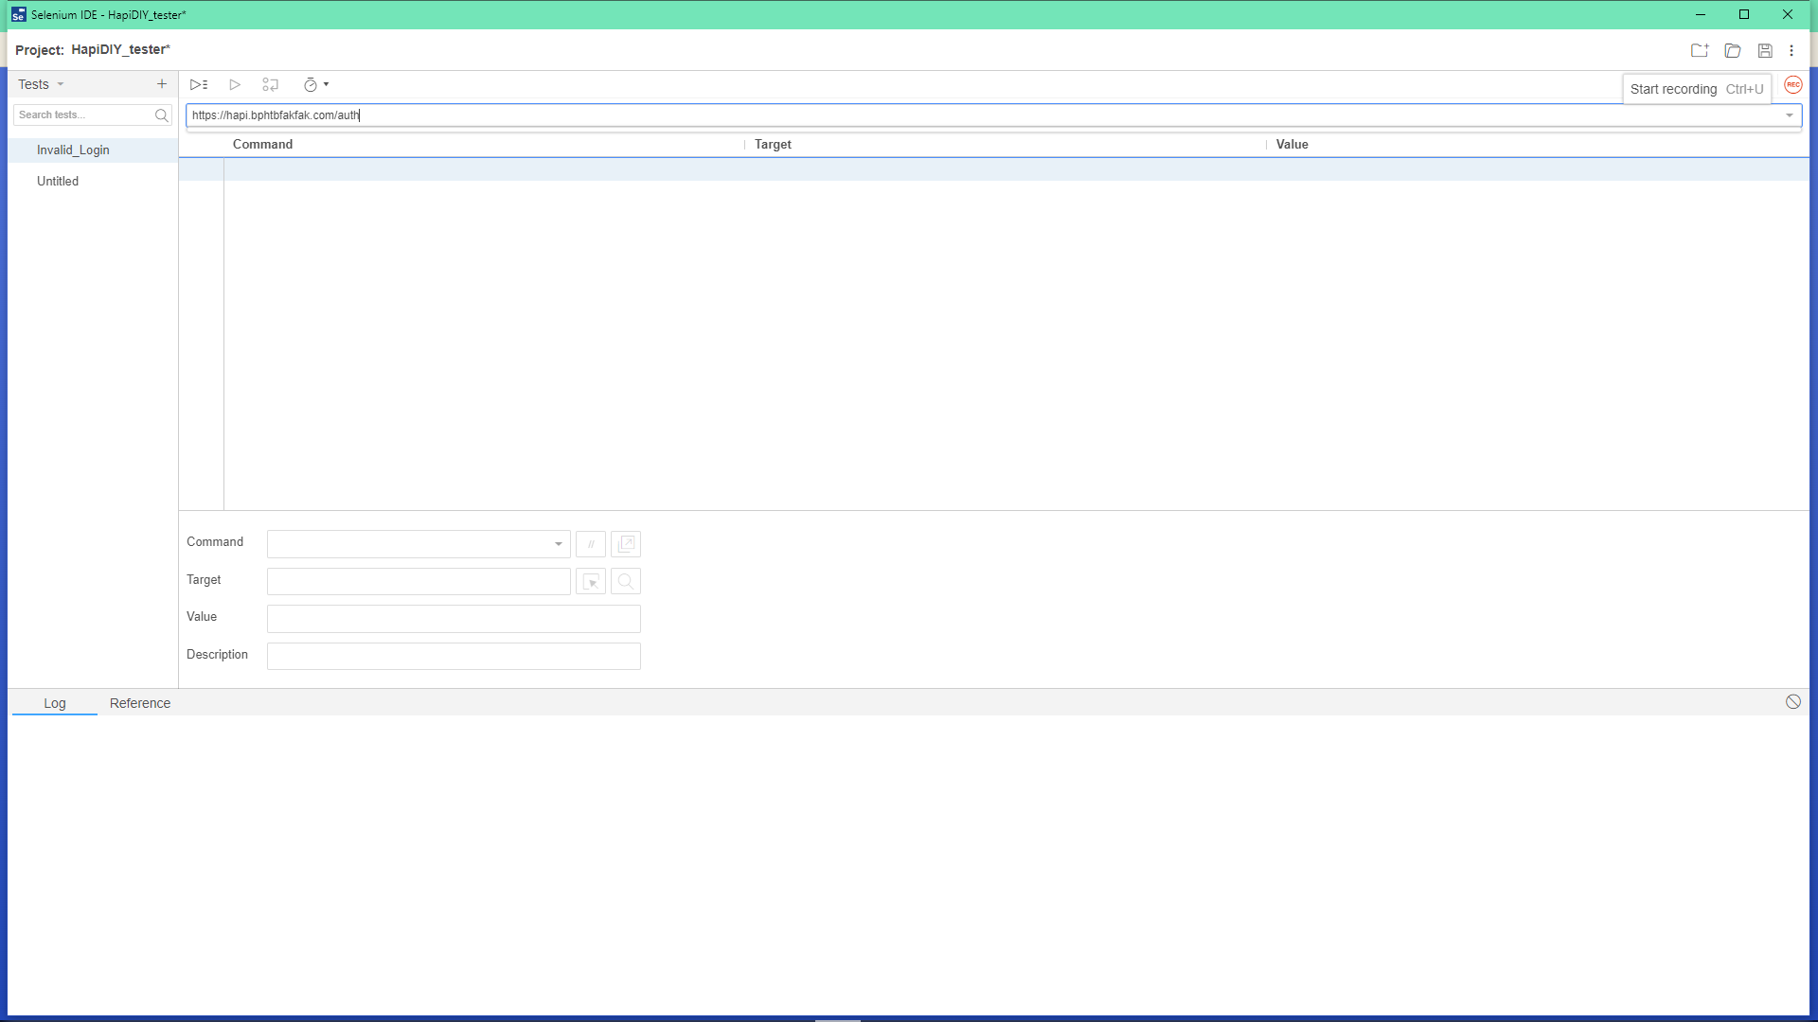

Setelah recording lalu RUN maka akan didapat hasil seperti dibawah ini

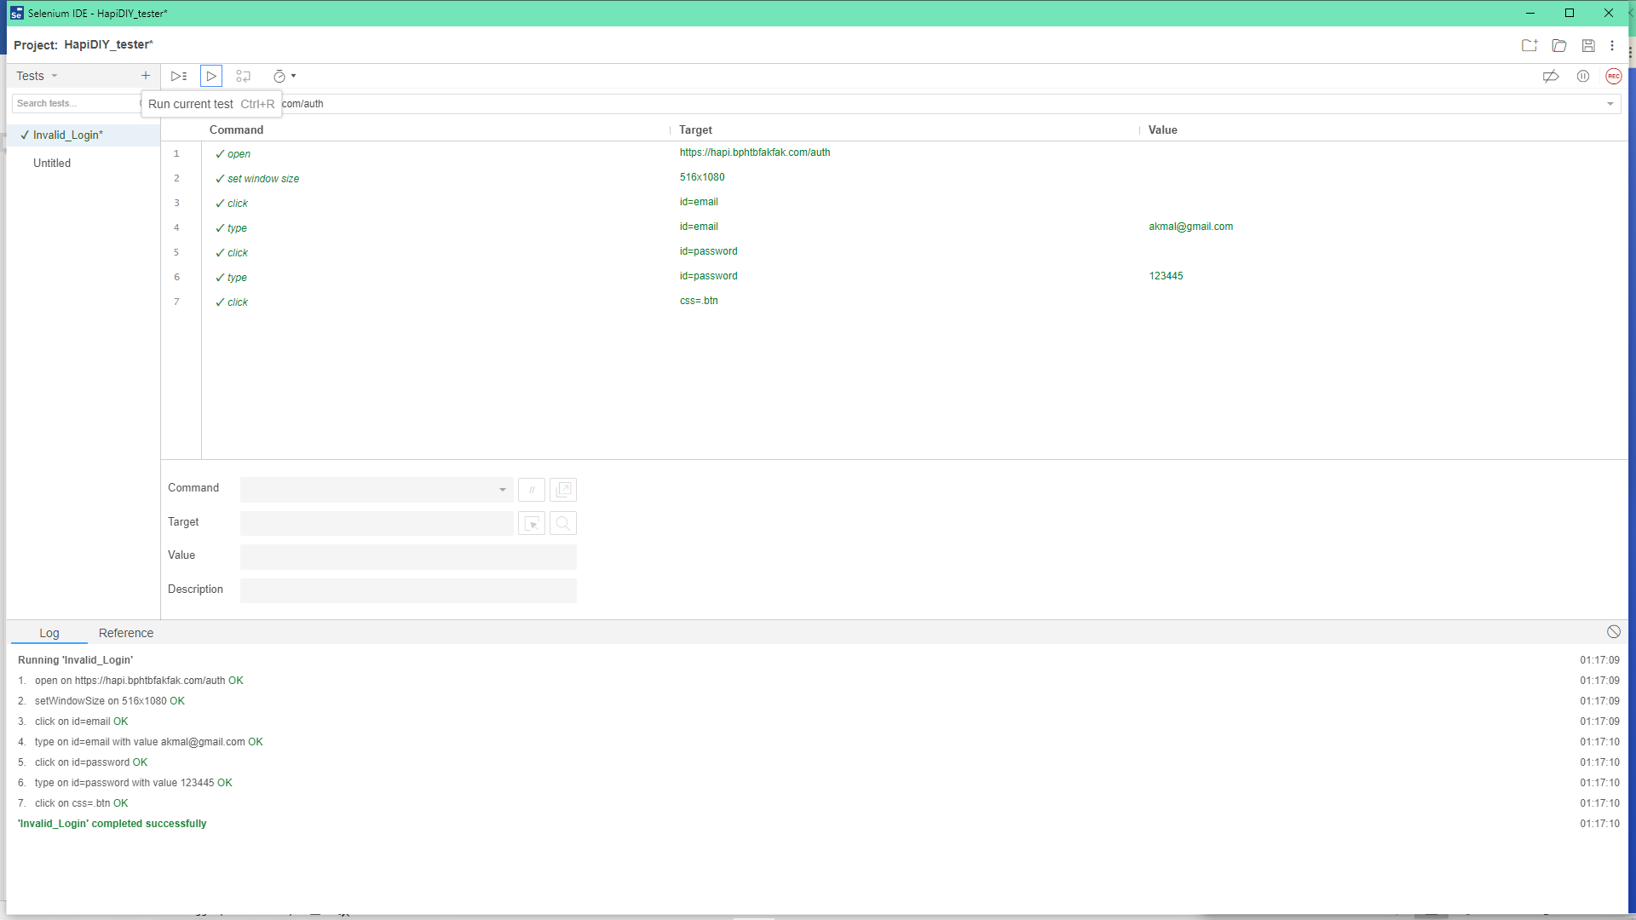

1. **Proses Pengujian**

**Invalid login Gambar 1.1**

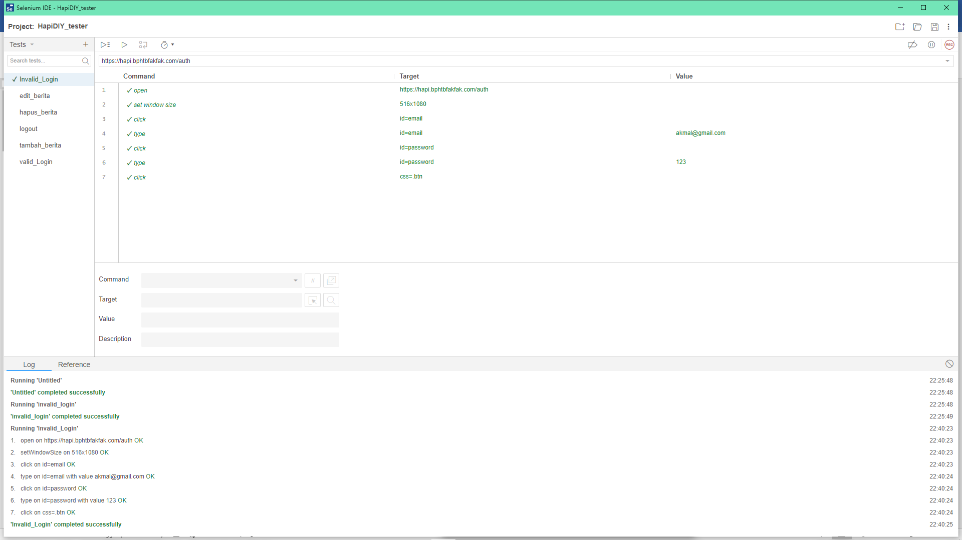

**Valid login**

**Gambar 2.1**

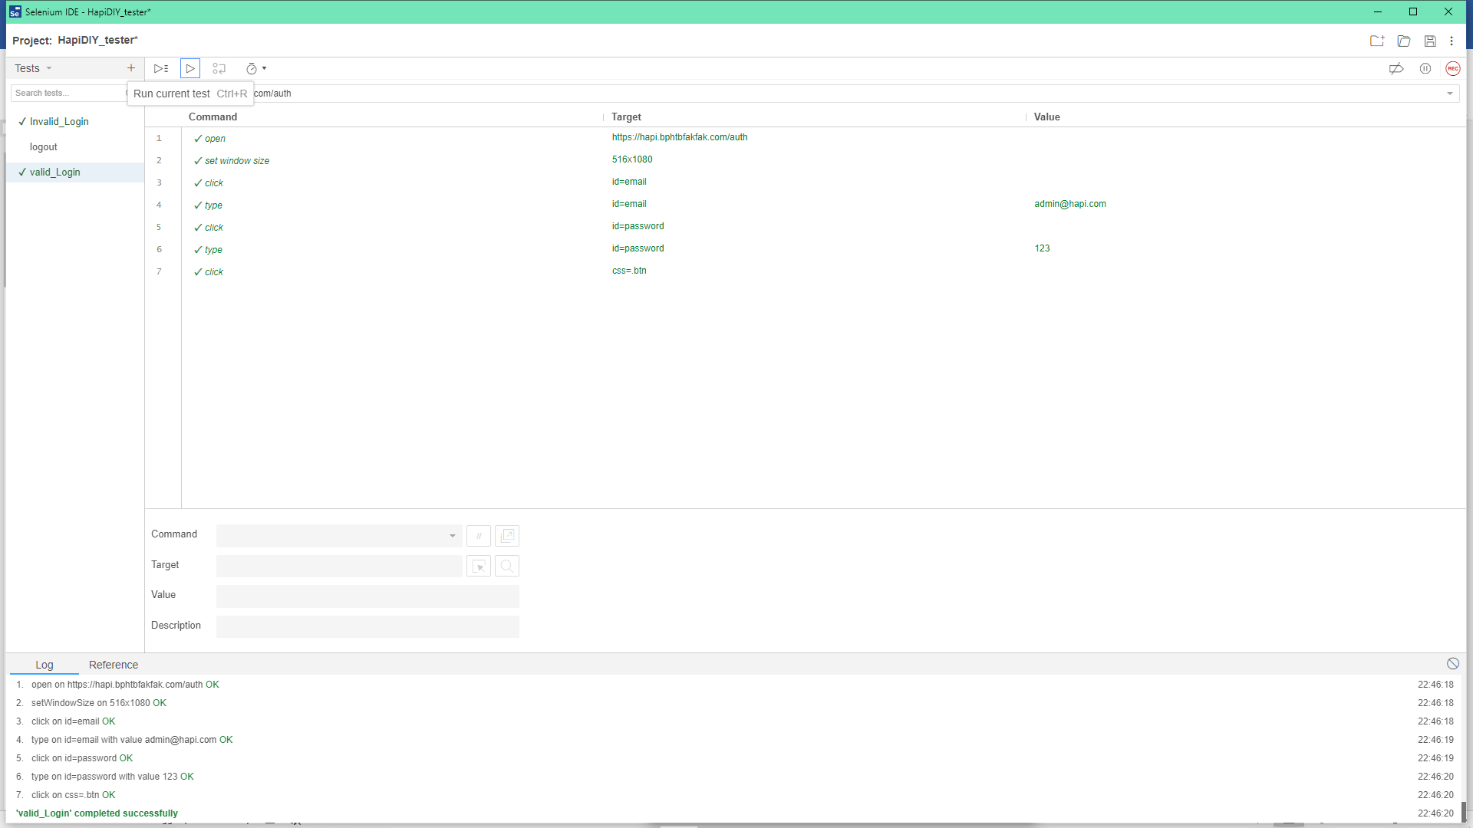

**Logout**

**Gambar 3.1**

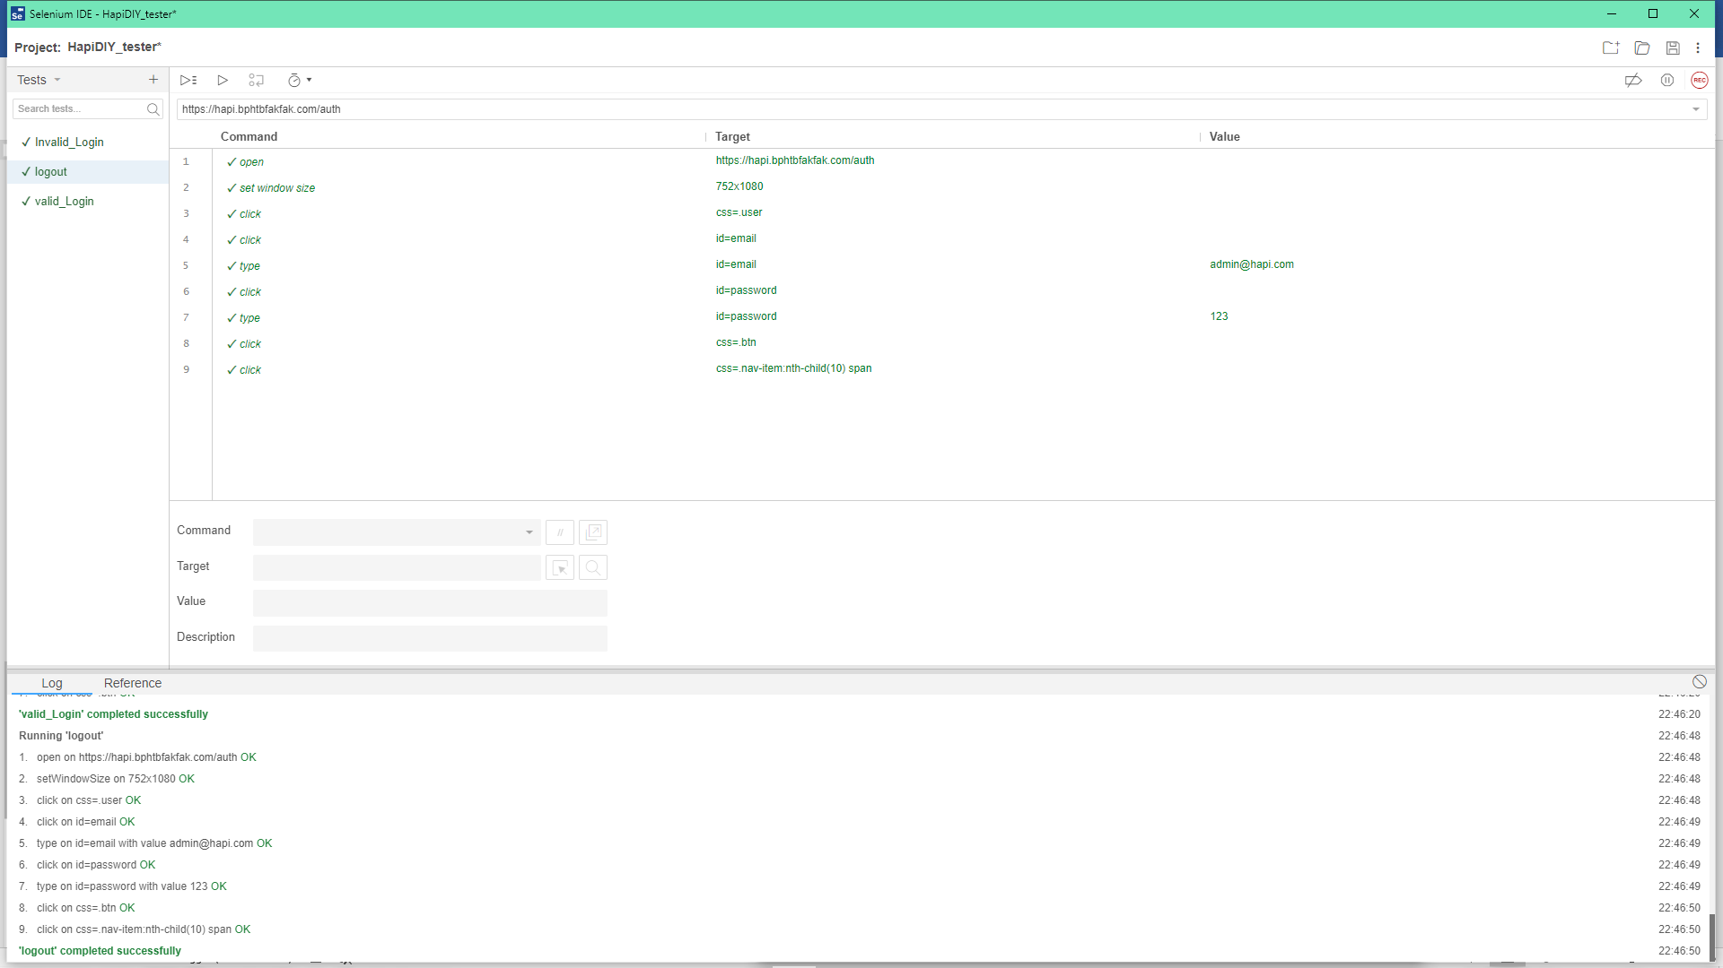

**Tambah berita dengan upload gambar**

**Gambar 4.1**

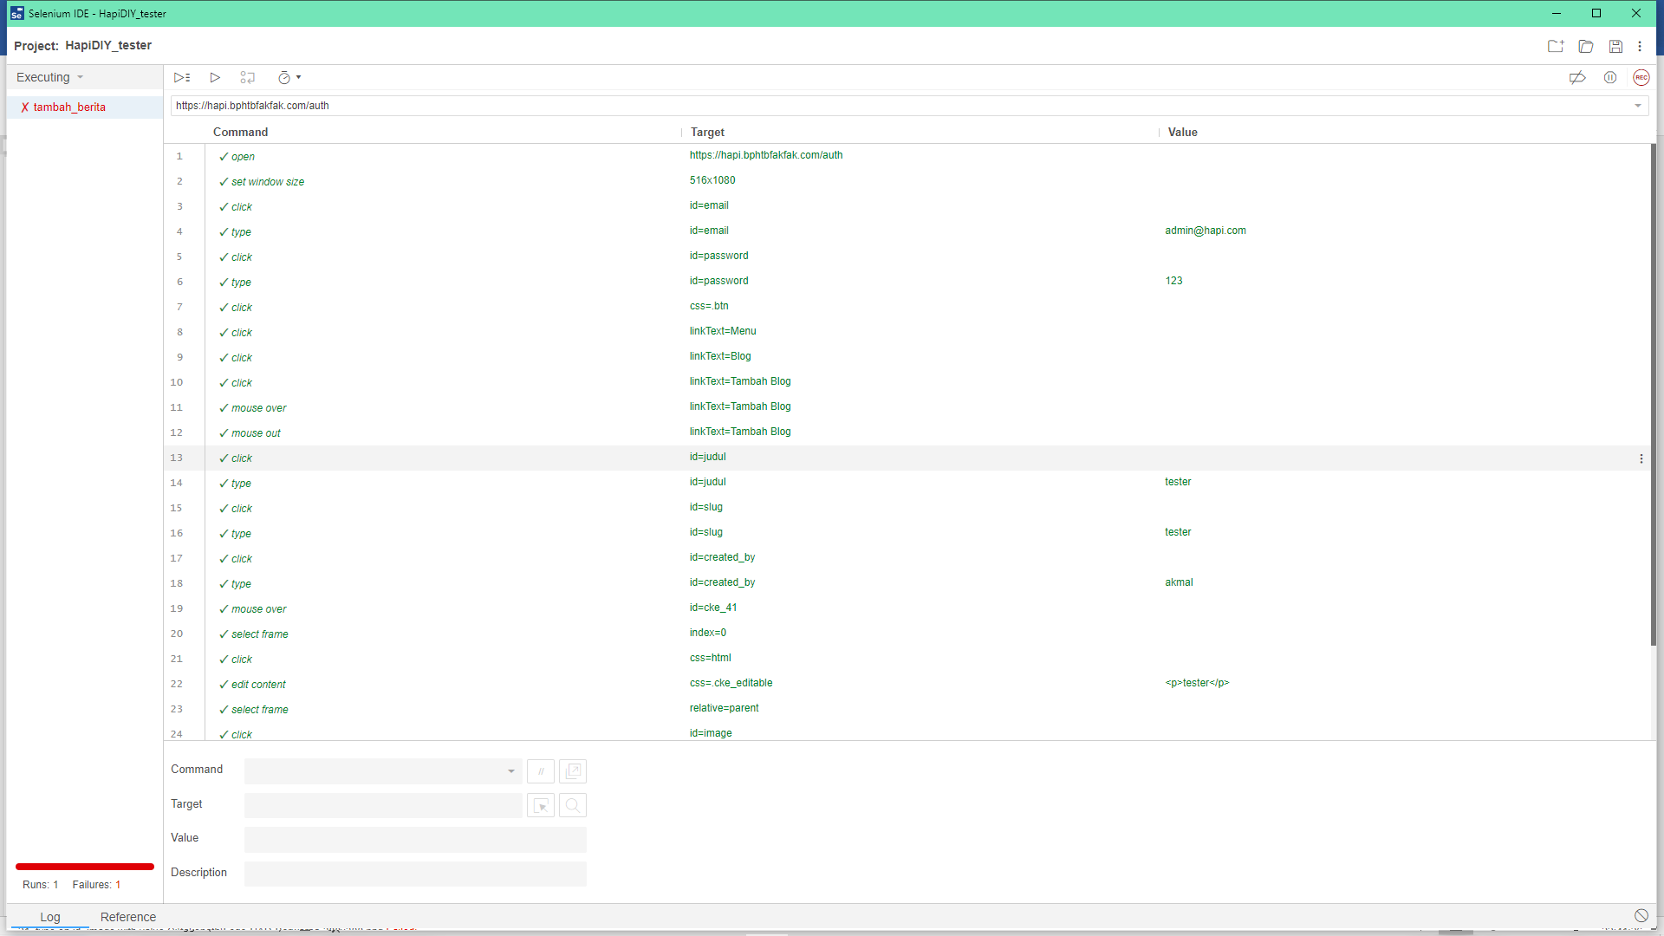

**Gambar 4.2**

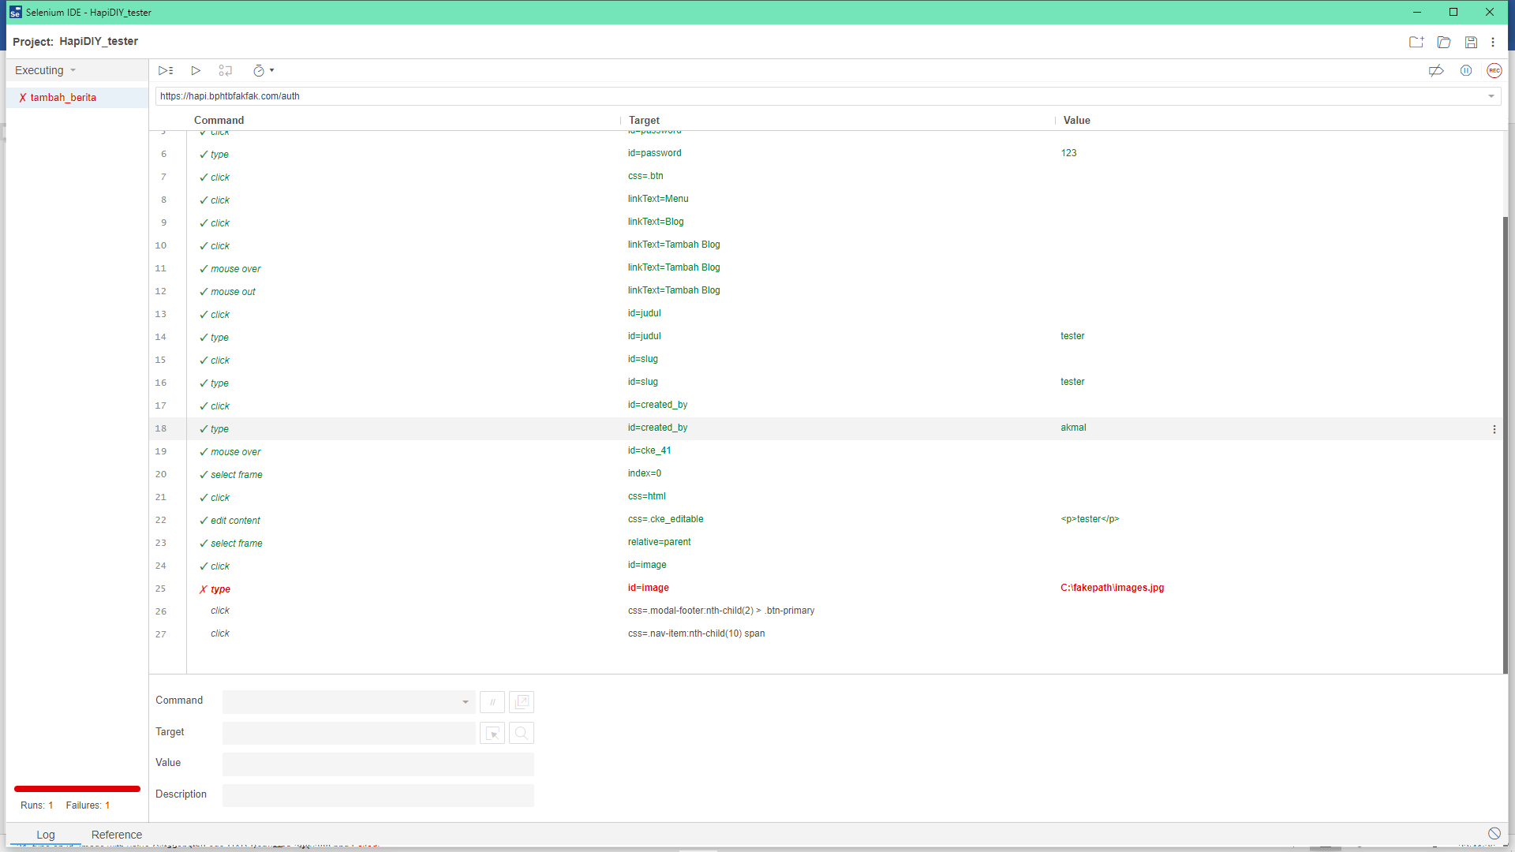

**Gambar 4.3**

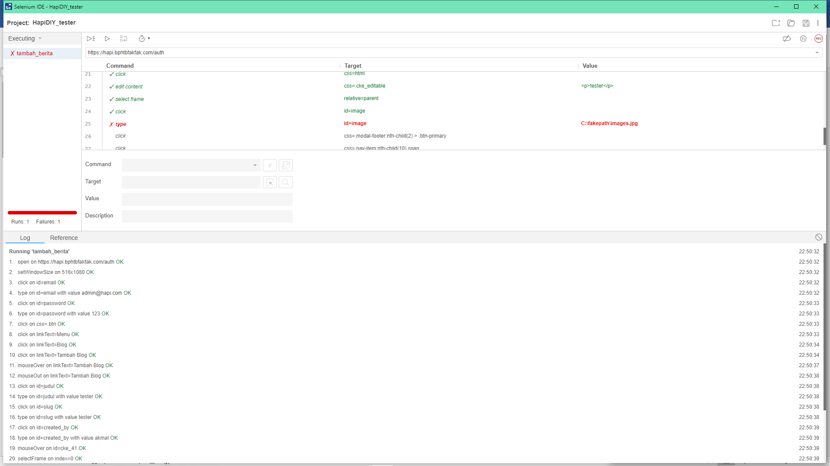

**Gambar 4.4**

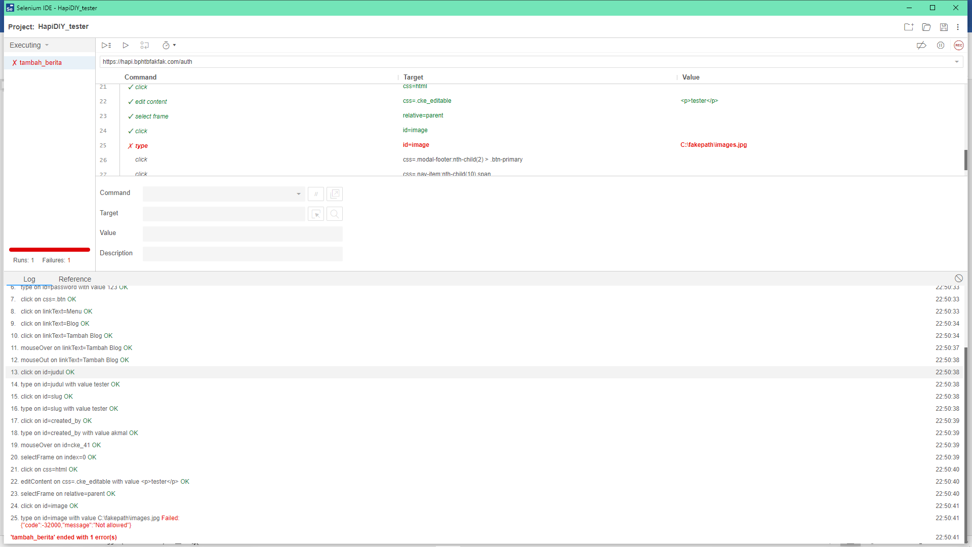

**Edit berita dengan upload gambar**

**Gambar 5.1**

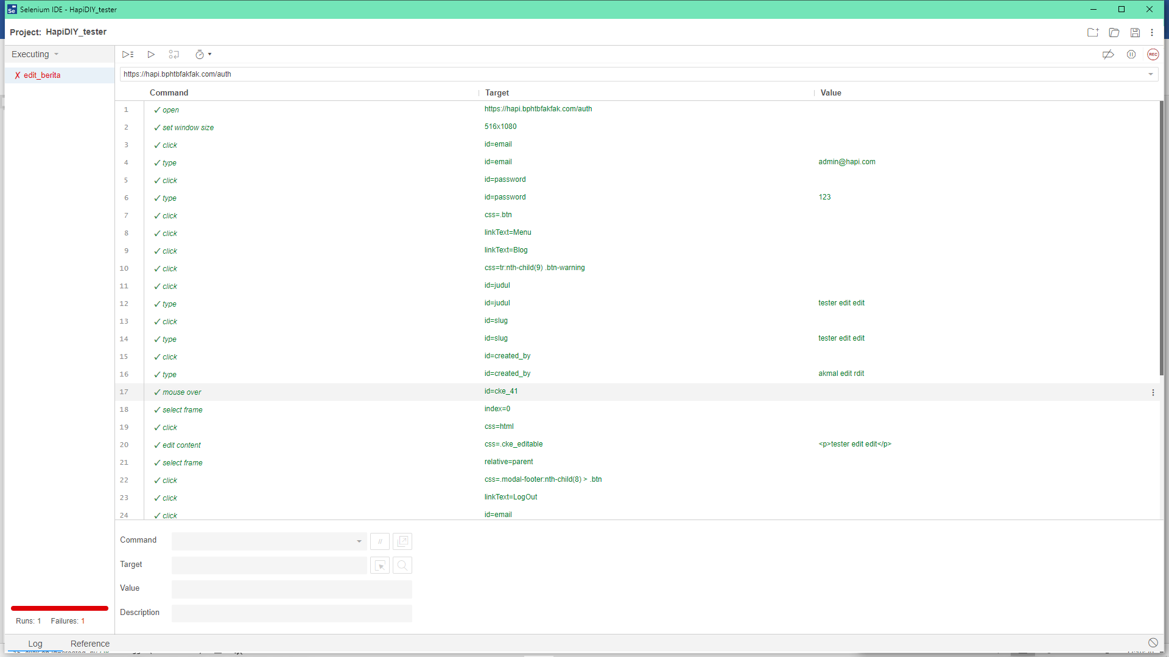

**Gambar 5.2**

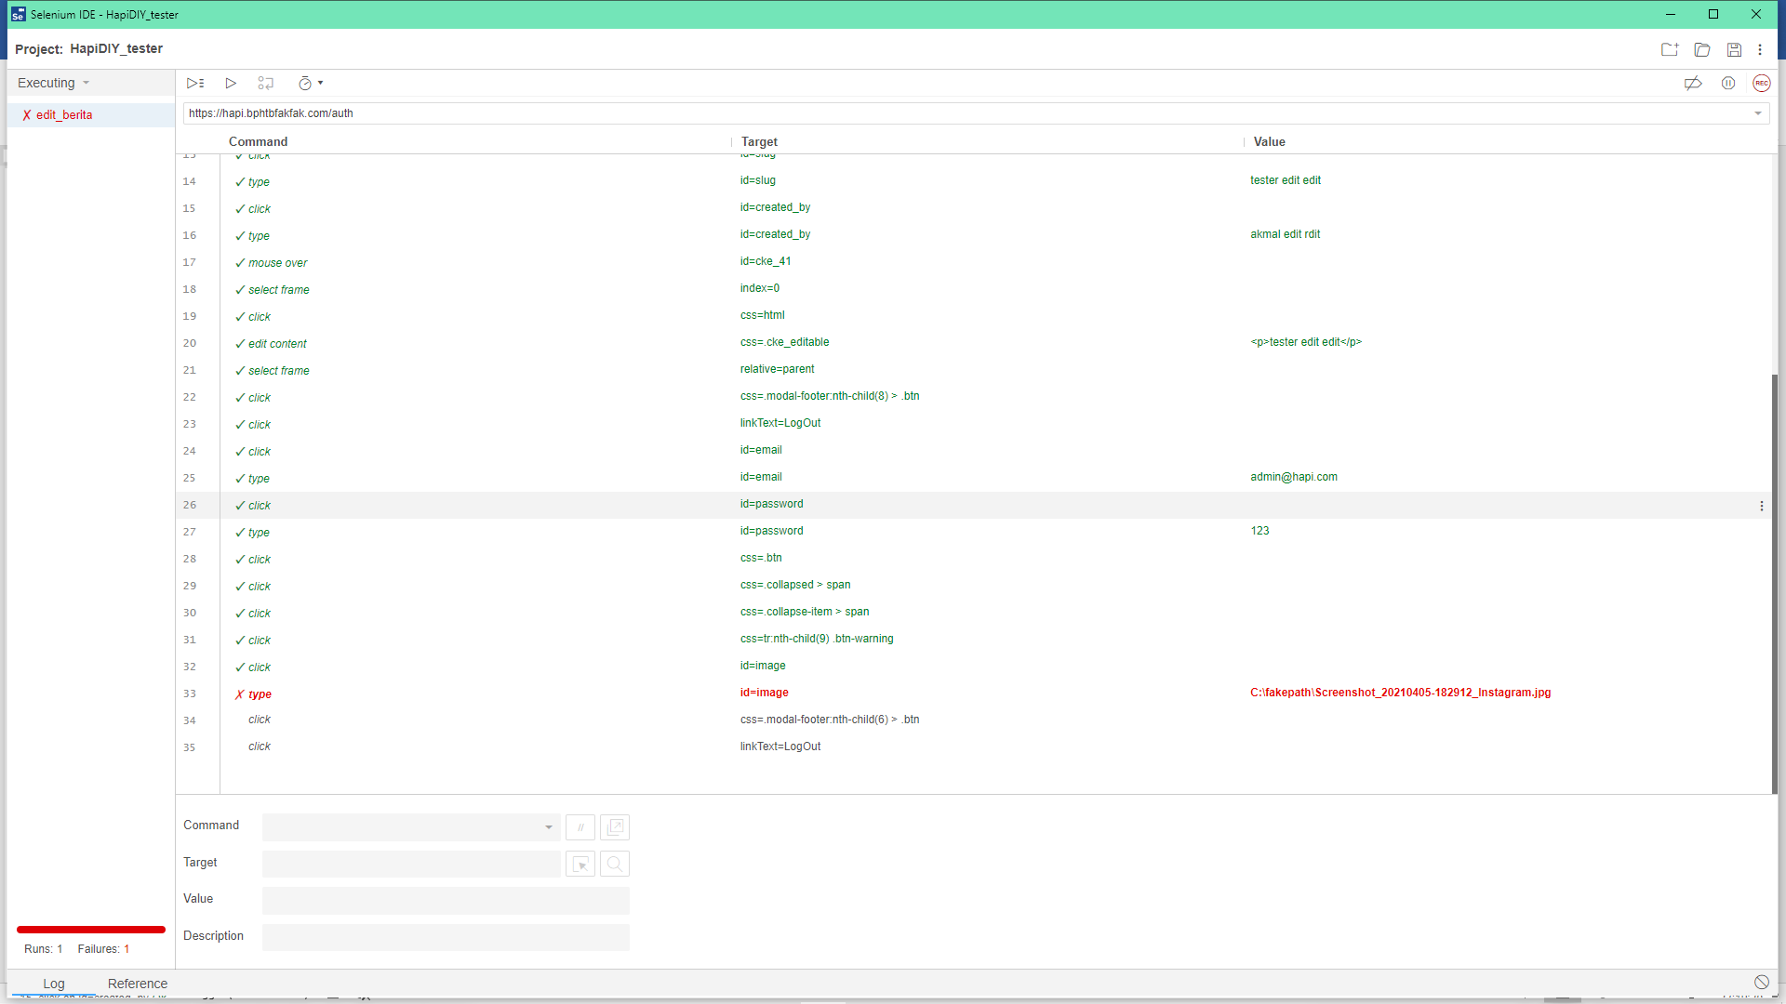

**Gambar 5.3**

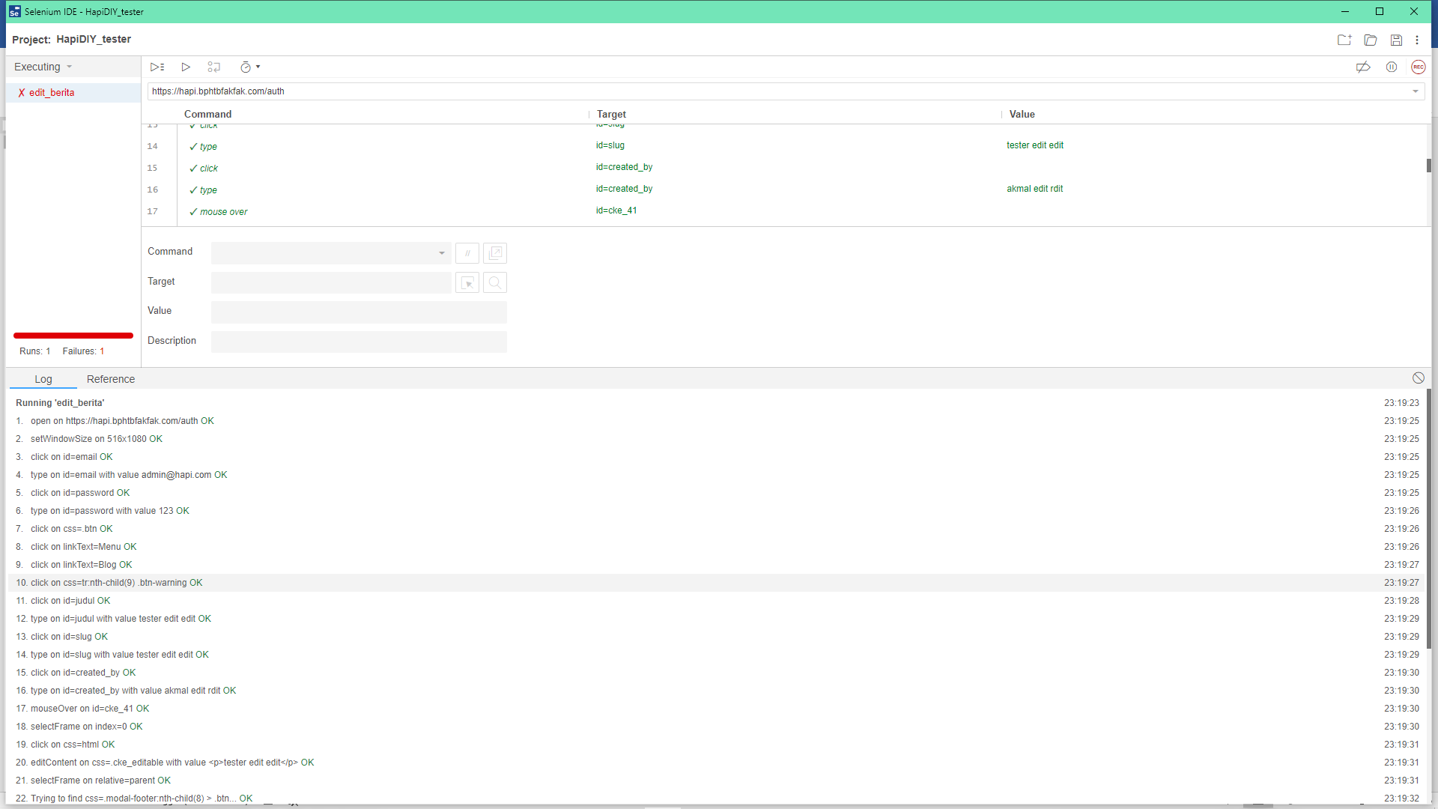

**Gambar 5.4**

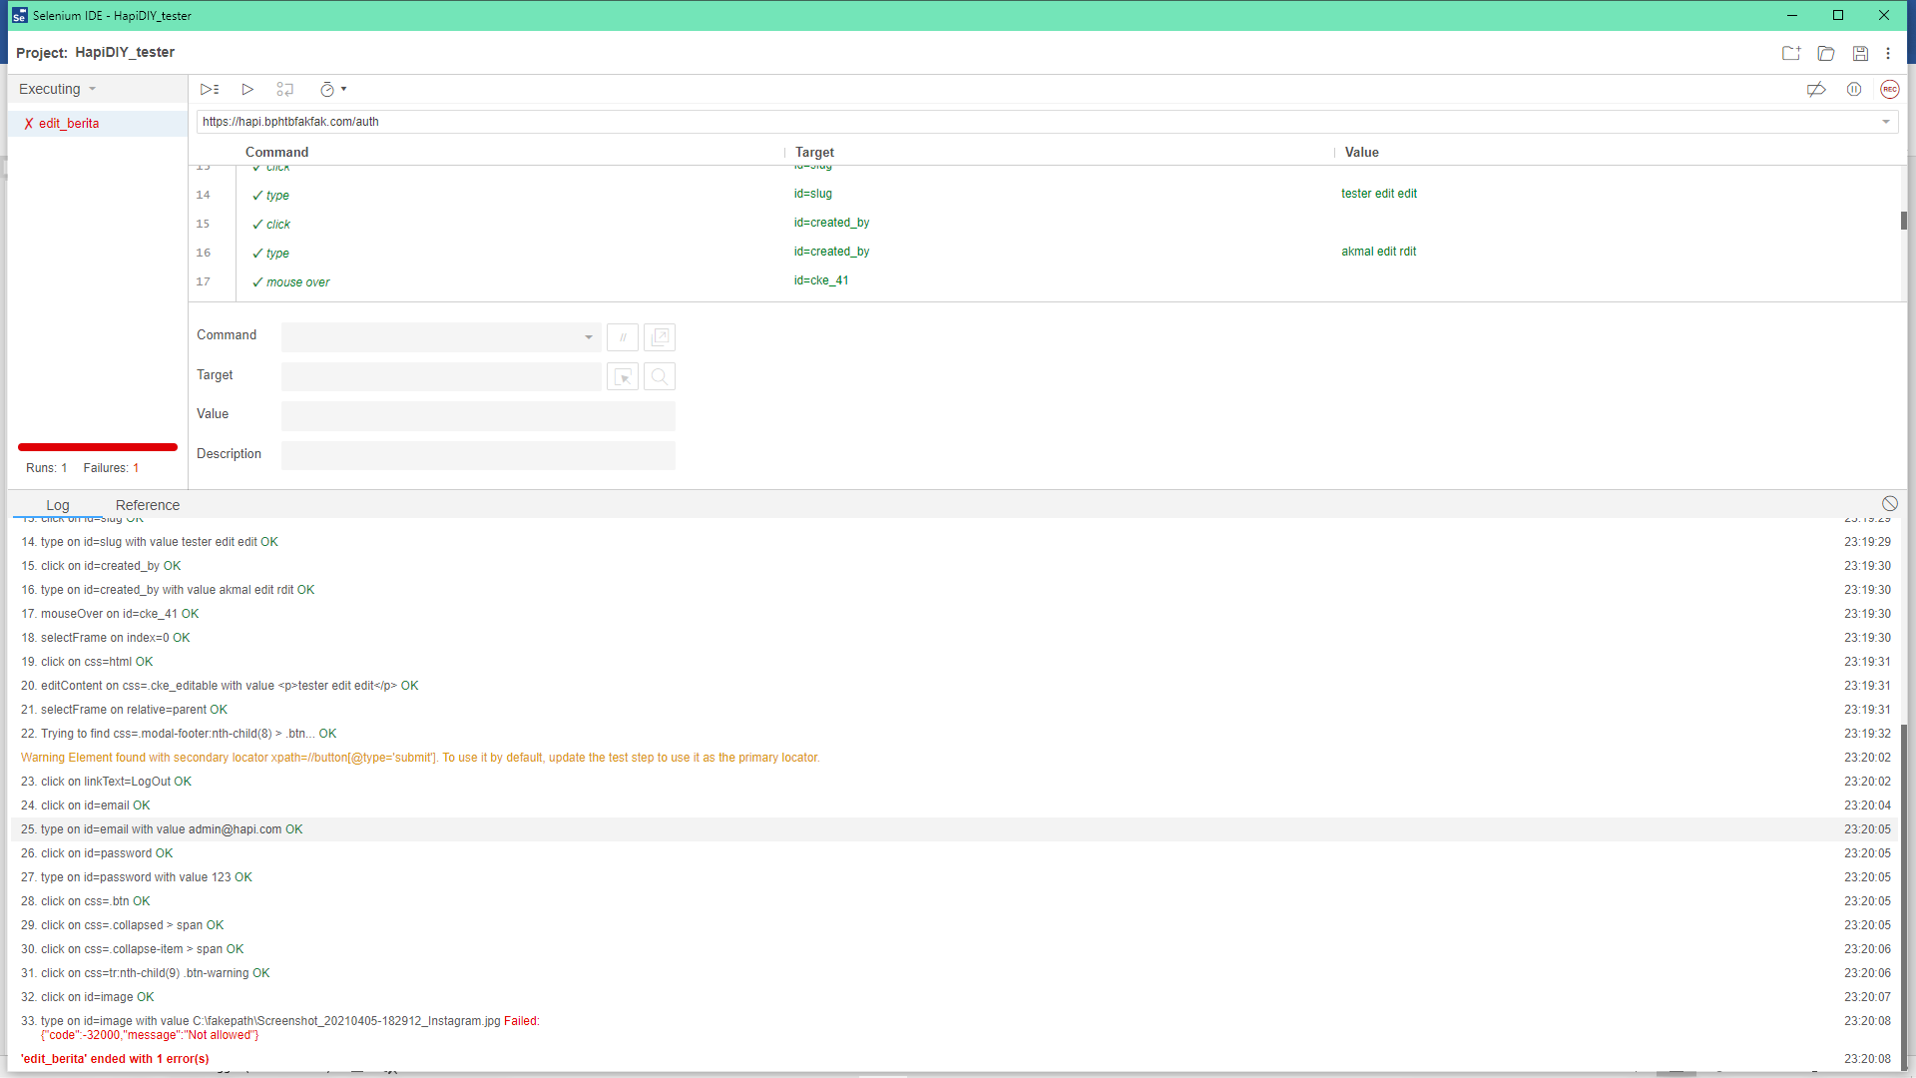

**Edit berita tanpa upload gambar**

**Gambar 6.1**

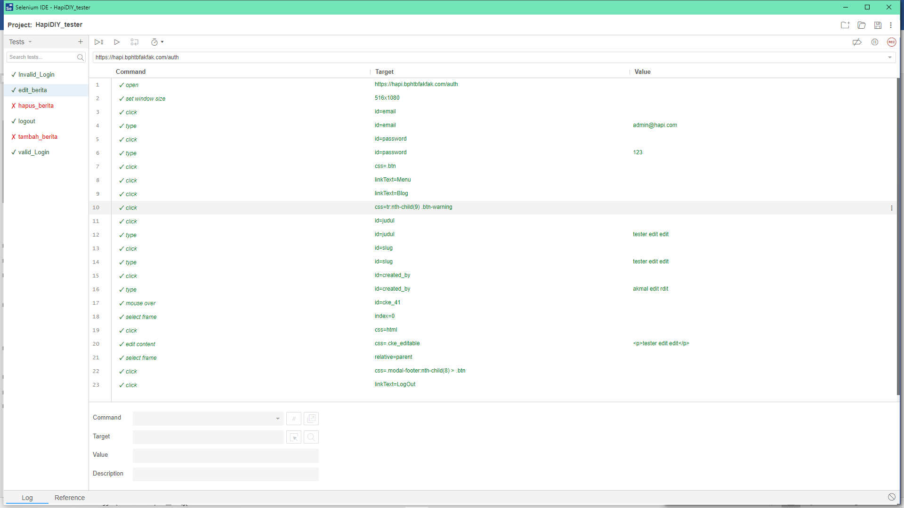

**Gambar 6.2**

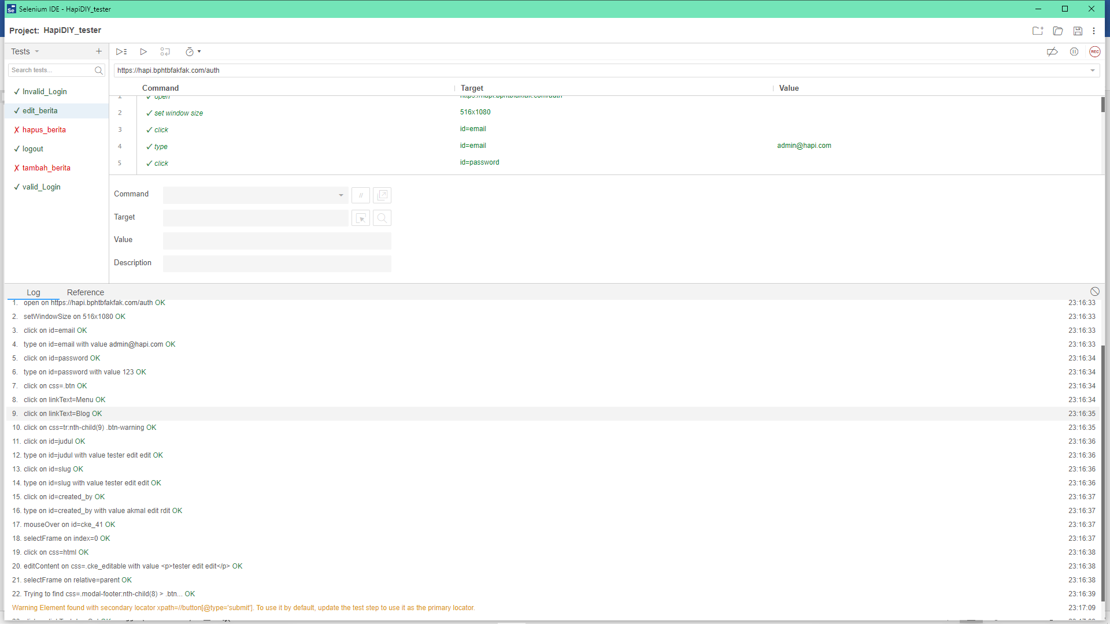

**Hapus berita**

**Gambar 7.1**

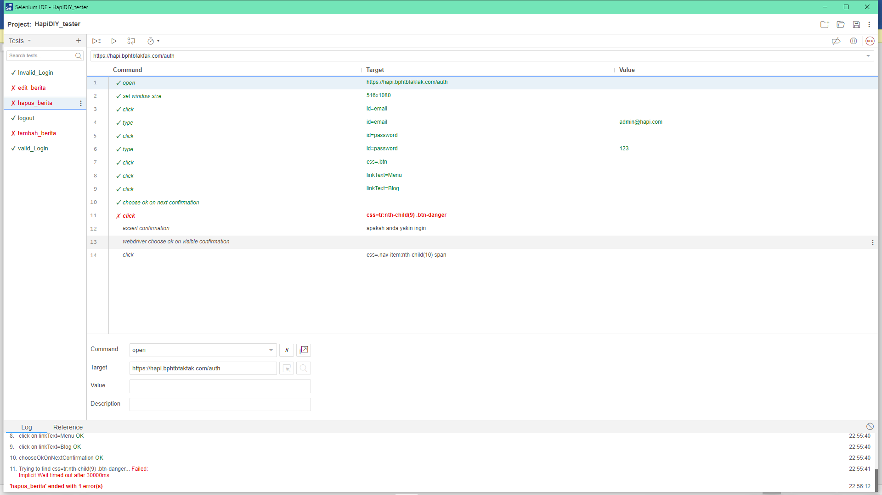

**Gambar 7.2**

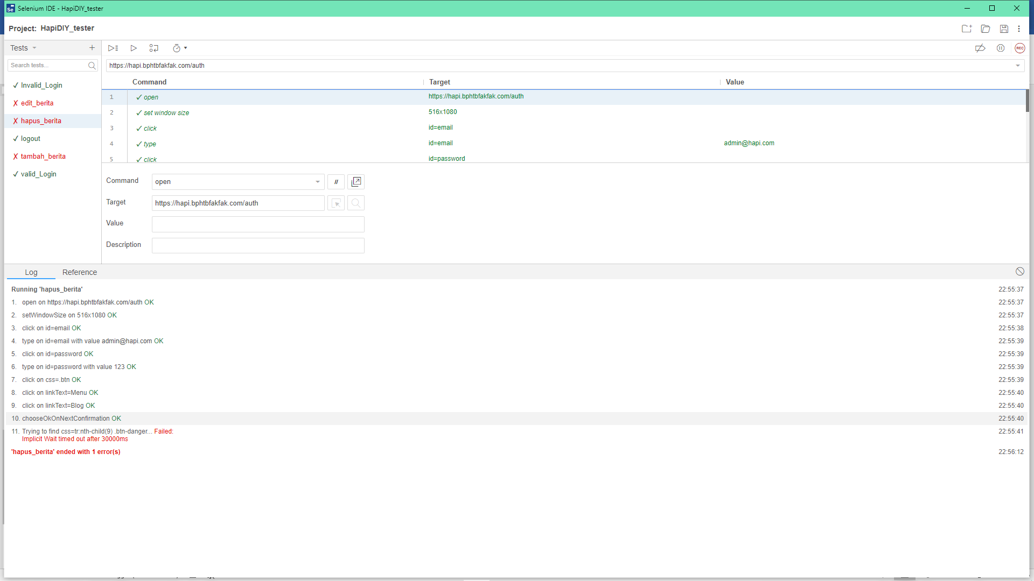

**Tambah berita tanpa upload gambar**

**Gambar 8.1**

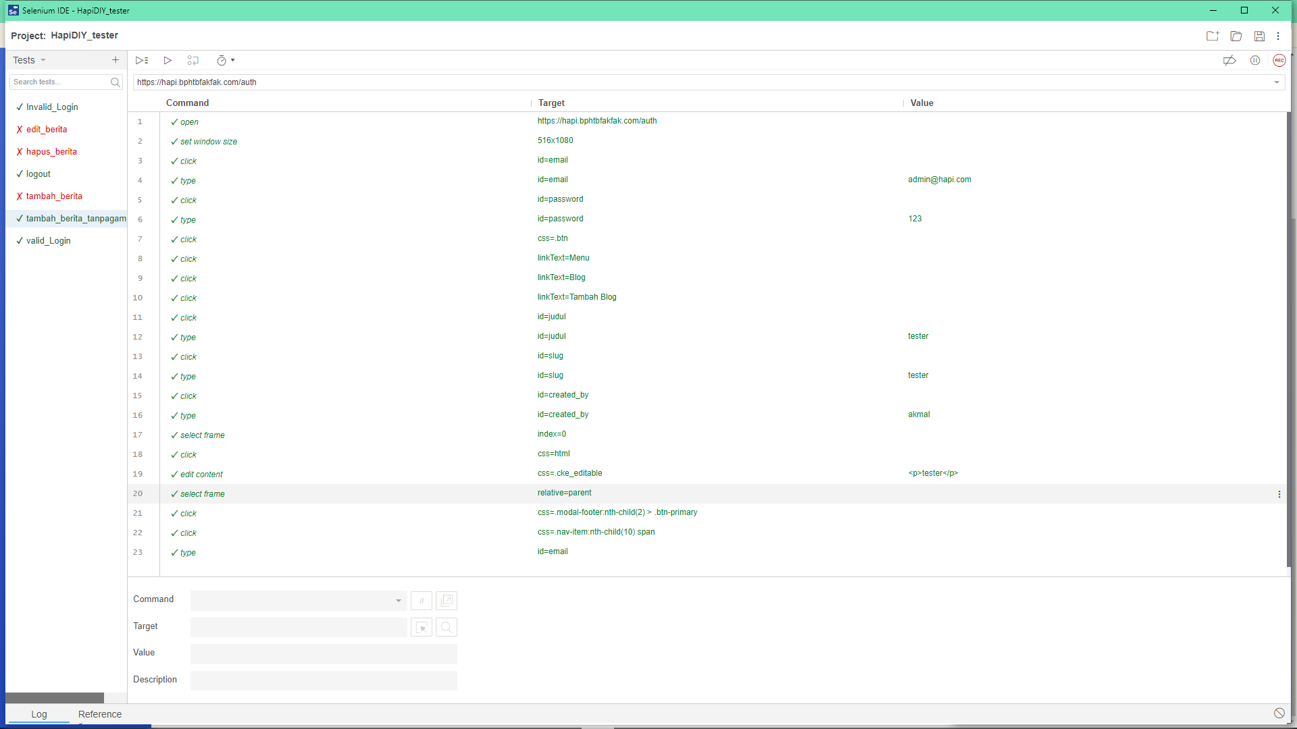

**Gambar 8.2**

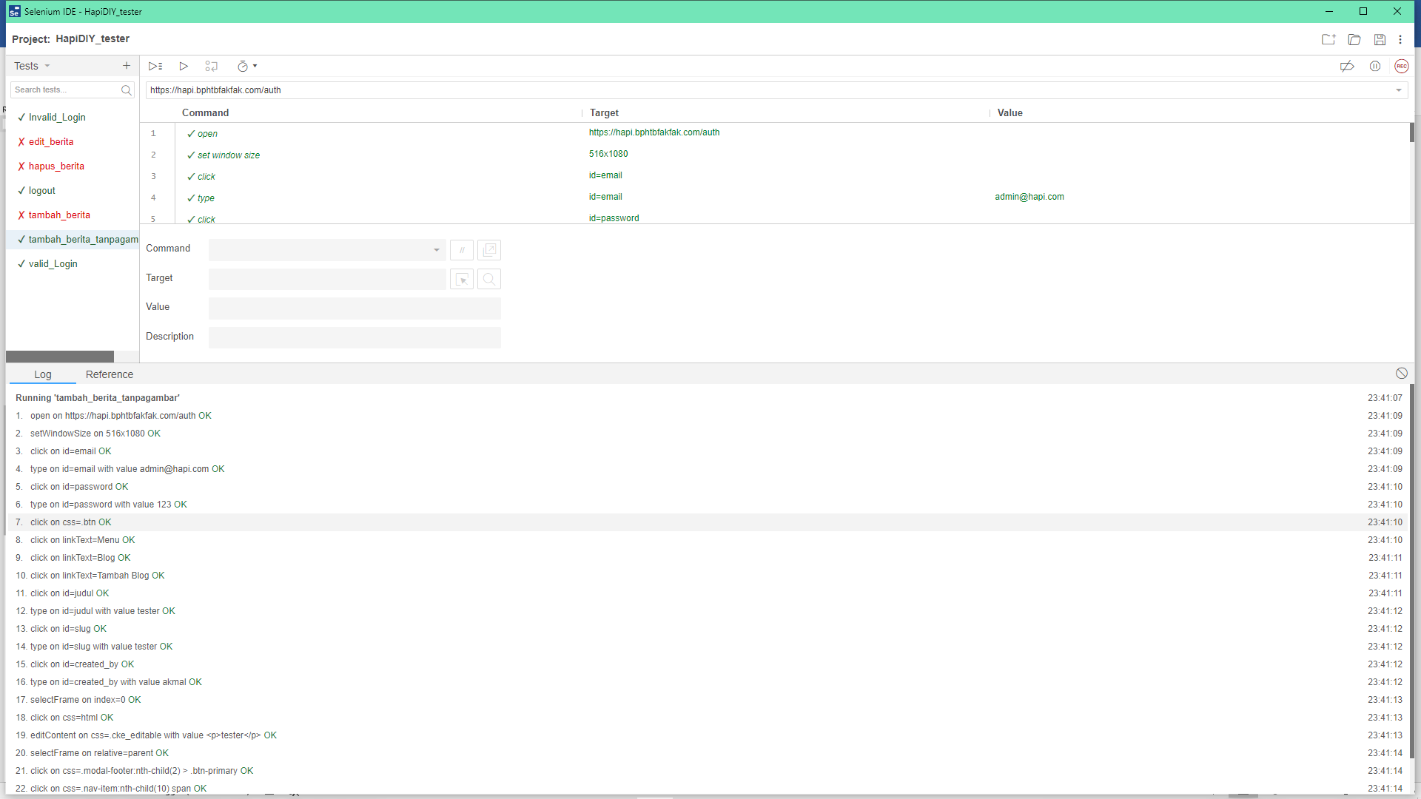

1. **Tabel hasil pengujian menggunakan selenium IDE**

|  |  |  |  |
| --- | --- | --- | --- |
| NO | Pengujian yang dilakukan | hasil | keterangan |
| 1 | Invalid login | Sesuai | Sesuai |
| 2 | Valid login | Sesuai | Sesuai |
| 3 | Edit berita (tanpa gambar) | Sesuai | Sesuai |
| 4 | Logout | Sesuai | Sesuai |
| 5 | Tambah berita (tanpa gambar) | Berita gagal ditambahkan karena tidak ada gambar yang dipilih | Berita tidak berhasil di tambah |
| 6 | Tambah berita (dengan gambar) | Ada error di form tambah gambar saat gambar di import dari folder | Berita tetap berhasil di tambahkan |
| 7 | Edit berita (dengan gambar) | Ada error saat gambar di import dari folder ketika ingin mengganti gambar baru | Berita tetap berhasil di edit |
| 8 | Hapus berita | Ada error di tombol ‘hapus’ | Berita tetap berhasil di hapus |